# , г. ЯНАО Новый Уренгой

Муниципальное бюджетное дошкольное образовательное учреждение

«Детский сад «Олененок»

# Сценарий фестиваля «ГТОшка в детском саду.»

# Подготовительная группа.

# C:\Users\Надя\Documents\грамоты2024-2025\photo_2024-10-17_13-23-27 (2).jpg

# 

# 

**Подготовила и провела: воспитатель М И Бахарева**

**Цель фестиваля:**  формирование интереса к выполнению норм ГТО в детском саду, популяризация комплекса ГТО среди родителей, воспитанников и воспитателей ДОУ.

## Задачи: Развивать двигательную активность, координационные способности, быстроту, ловкость, выносливость, умение преодолевать препятствия. Упражнять в различных видах ходьбы, беге, прыжках, метании. Закреплять знания о видах спорта. Прививать желание заботиться о своём здоровье. Воспитывать у детей эмоционально – волевые качества, чувство товарищества.

**Место проведения:** спортивный зал

**Возраст участников фестиваля:** 6 – 7 лет.

**Ход мероприятия.**

**Ведущий:** Внимание, внимание!

На спортивную площадку

Приглашаем всех сейчас!

Праздник спорта и здоровья

Начинается у нас!

**Ведущий.** Ребята, а вы знаете, как расшифровать эти три буквы ГТО?

**Дети**. Готов к труду и обороне.

**Ведущий**. Правильно, это комплекс спортивных испытаний, которые включены в нормативы ГТО. Чтобы выполнить нормы ГТО, надо много тренироваться, любить физкультуру, спорт, по утрам делать зарядку, закаляться.

Нормы [ГТО нужно сдавать не только для того](https://www.maam.ru/obrazovanie/gto), чтобы быть сильным и ловким, а ещё и для того, чтобы учиться побеждать и достигать поставленных целей. А также своим примером показывать другим, что нужно заниматься спортом, т. к. спорт - это жизнь!

Расскажу вам для чего, сдаем мы нормы ГТО:

Чтоб здоровье укреплять,

И чтоб сильным, ловким стать.

Чтоб спортсменов стало много,

чтобы люди жили долго!

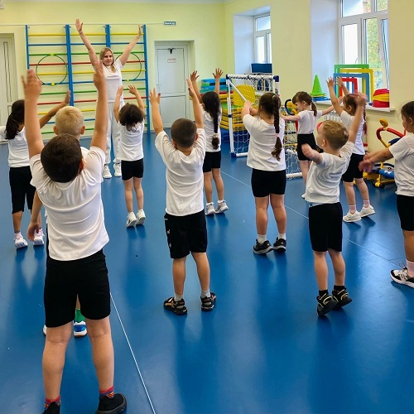 Чтобы знал и стар и млад,

что здоровье- это клад**!**

Комплекс ГТО, друзья,

без него никак нельзя!

Учит Родину любить,

сильным, статным, крепким быть.

Быстро бегать, прыгать ввысь,

жизненных высот достичь.

**Ведущий.** Ребята, мы сегодня с вами проведем соревнования, разделимся на 2 группы и проверим вашу подготовку к выполнению норм ГТО.

**Ведущий**. Любые спортивные состязания начинаются с разминки. Мы сейчас тоже выполним комплекс упражнений под музыку. Не забывайте улыбаться, ведь улыбка укрепляет здоровье и помогает настроиться на победу.

Зарядка музыкальная.

**Ведущий:**Молодцы, ребята. Ну, что ж, разминку провели, а теперь пора нам переходить к самому интересному – сдаче нормативов комплекса ГТО!

***Виды нормативов и требования к ним:***

Первое спортивное испытание – челночный бег.

Бег челночный выполняем! Скорость, ловкость развиваем!

1. **Эстафета «Челночок»**

От старта по сигналу первые участники каждой команды начинают бег. Как только первый участник выбегает за финишную черту, стартует следующий. Побеждает команда, участники которой быстрее пробегут дистанцию. (по 2 человека в забеге).

**Ведущий.** Следующее испытание покажет, насколько вы гибкие.

Свою гибкость развиваем и наклоны выполняем!

Наклоняемся пониже, ну-ка, руки к полу ближе!

1. **Игровое задание "Ниже наклонись!"**

**Ведущий.** Переходим к следующему виду состязаний. Силу, ловкость проявляем, отжимания выполняем! Выполняют по 1 участнику от команды. Дети по очереди выполняют наклон вперед из положения стоя. Тот игрок, который выполнит наклон с лучшим результатом, приносит своей команде одно очко.

1. **Конкурс *«*Сильные руки».**

Дети по очереди выполняют сгибание и разгибание рук в упоре лежа на полу. (Туловище должно быть выпрямлено, ноги слегка расставлены, стопы упираются в пол). Участник команды, который выполнит отжимание правильно и большее количество раз, приносит своей команде одно очко.

**Ведущий**. Одним из**спортивных**испытаний комплекса ГТО является метание. А теперь мы в цель бросаем, Очень метко попадаем.

1. **Конкурс-эстафета «Точно в цель» (метание теннисного мяча)**

Участники команд по очереди метают теннисные мячи в «мишень» (подвешенные на стене обручи*).* Выигрывает команда, у игроков которой наибольшее количество попаданий. (метание теннисного мяча в цель с расстояния 6 м в обруч на высоте 2 м).

**Ведущий**. Следующее испытание – прыжки в длину с места. Будем прыгать мы легко! Будем прыгать далеко!

**5.Эстафета «Прыжок за прыжком**».

Каждый участник команды выполняет прыжок двумя ногами с места. Отмечается место приземления ребенка по линии пяток. Прыжки в длину с места толчком двух ног; 3 попытки. В зачет идет лучший результат.

**Ведущий.** Ребята! Наши соревнования подошли к концу!

**Праздник спорта удался на славу!** Я думаю, вам он пришелся по нраву!

Сдать нормы ГТО не просто,

Ты ловким, сильным должен быть,

Чтоб нормативы победить,

Значок в итоге получить.

Пройдя же все ступени вверх, Ты будешь верить в свой успех!

**Ведущий:** Вы сегодня показали нам, какие вы ловкие, сильные и быстрые. И доказали, что можете упорно, и самое главное, дружно, идти к победе. Вы – большие молодцы.

**Ведущий:** Сегодня проигравших нет, каждый из вас одержал маленькую, но убедительную победу над самим собой и получил заряд бодрости и хорошего настроения. Вы показали хорошие результаты и узнали много секретов: как стать сильными, ловкими, быстрыми, **спортивными**. Молодцы!

Всем спасибо за вниманье, За задор и звонкий смех. За огонь соревнованья, Обеспечивший успех.

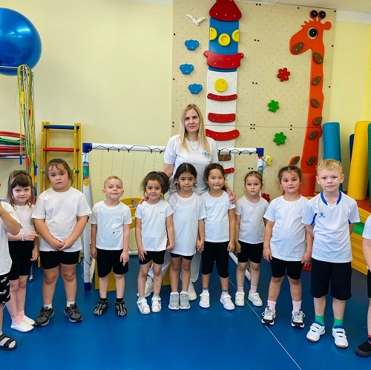До новых встреч!